DATA : / / 2015

PROFESSOR (A): LEYLA CAFÉ
BANCO DE QUESTOES DE MATEMATICA

SÉRIE: 7º ANO
ALUNO (A): Nº:

TURMA:
NOTA:

4º BIMESTRE

“Pequenas oportunidades podem ser o início de grandes empreendimentos.”
Demóstenes
01.Um terreno é retangular e tem 25 m de frente por 31,5 m de fundo (lateral). Qual é a área desse terreno?

02. Uma peça de madeira maciça retangular tem 22 cm de comprimento e a sua largura corresponde a $\frac{1}{4}$ desse comprimento. Não levando em consideração a espessura da peça, calcule:
a) p perímetro da peça;
b) a área ocupada pela peça.

03. Fernanda fez um cartaz que ocupa na parede uma área de 9 600 cm². Se um dos lados desse cartaz mede 80 cm, qual é a medida do outro lado, em metros?

04. cada quarto da pediatria de um hospital tem 6,4 m por 3,5 m, já incluindo a espessura das paredes. Sendo 15 o número de quartos dessa ala, qual a área ocupada por essa ala, no hospital?

05.Uma sala quadrada tem 6,4 m de lado. Qual é a área dessa sala?

06. O perímetro de um quadrado mede 10 m . Calcule sua área em cm².

07.Qual é a medida do perímetro de um quadrado, sabendo que sua área mede 144m²?

08. Quanto gastarei para forrar com carpete o piso de uma sala quadrada de 4,5 m de lado, sabendo-se que o metro quadrado do carpete custa R$ 25,00?

09. Uma placa de alumínio tem a forma e as medidas da figura abaixo. Calcule, em metros quadrados, a medida da área da superfície que você vê.
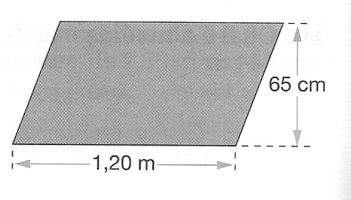

10. O pessoal da escola que Helena estuda está empenhado em fazer bandeirinhas triangulares para enfeitar a festa junina. A medida da base é 30 cm, e a altura é igual aos $\frac{3}{5}$ da medida da base.. Calcule a área de cada bandeirinha.
11. A figura abaixo é uma pirâmide, em que cada face lateral é um triângulo de base 4,5 cm e altura 6 cm. Qual é a área total das faces laterais triangulares dessa pirâmide?
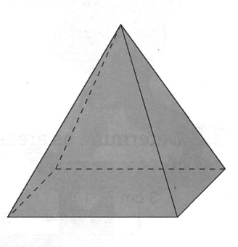

12. Uma folha de papel, na forma de trapézio, tem as bases medindo 20 cm e 12 cm. Se a altura é 5 cm, qual é a área dessa folha?

13. Observe a forma e as medidas de um terreno representado na figura. Qual é o preço desse terreno se o metro quadrado custa R$ 950,00?
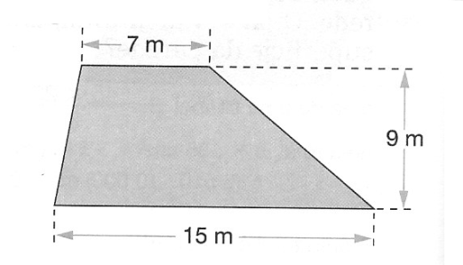

14. Certo losango tem uma de suas diagonais medindo 8,2 m. Quanto deverá medir a outra diagonal para que a área dessa figura seja 44,28 m².

15.Calcule a área de um losango com diagonais medindo 6,2 m e 440 cm.

16. A base de um triângulo mede 10,2 cm e sua altura, 4,8 cm. Determine sua área.

17. Certo triângulo tem a base medindo 5 m. Determine a medida da altura desse triângulo para que sua área seja 17,5 m².

18. A base de um triângulo mede 12,4 cm e sua altura, 6,4 cm. Determine sua área.

19. Certo losango apresenta a diagonal menor medindo $\frac{2}{5}$ da diagonal maior. Determine a medida da área dessa figura sabendo que a diagonal maior mede 30 cm.

20. Determine a área da figura a seguir:
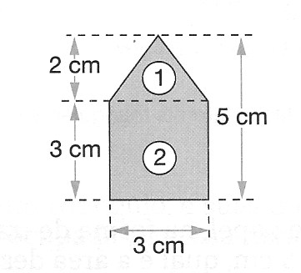

21. Uma folha de alumínio tem a forma de um triângulo, e suas medidas são 15 cm de base e 7,5 cm de altura. Qual é a área ocupada por essa folha de alumínio?

22.Calcule a área do losango em que a base deste retângulo mede 12,6 m e a altura mede 4,5 m.
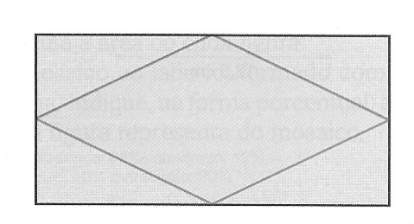

23. Observe as figuras.
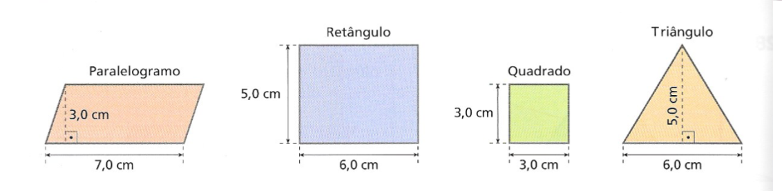
a)Calcule a área de cada figura.
b)O mosaico abaixo foi formado por todas as figuras acima. Calcule a área do mosaico.

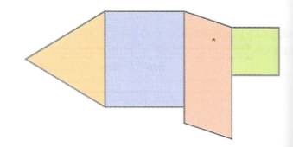
24. Determine a área da figura abaixo.
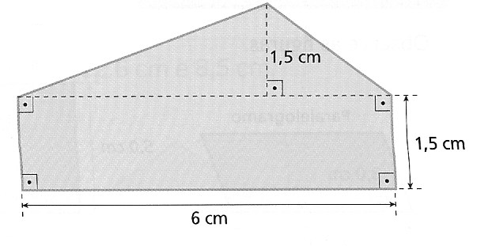

25.A base de um triângulo mede 7,2 cm. A altura relativa a essa medida mede $\frac{2}{3}$ da medida dessa base. Calcule a área desse triângulo.

26. Numa sala de 20 alunos, com 5 meninos e 15 meninas, qual é a probabilidade de, num sorteio, o escolhido ser menina?

27. No lançamento de um dado, qual é a probabilidade de obtermos um número par?

28. Ao lançarmos duas moedas para cima, qual é a probabilidade de obtermos 2 caras?

29. Em uma sacola, existem 12 bolas de cores diferentes: 5 brancas, 3 azuis, e 4 vermelhas. Qual é a probabilidade de tirarmos, dessa sacola, uma bola vermelha?

30. Numa sala de aula com igual número de meninos e meninas, a média de meninos foi 8,5 e a das meninas 9,5. Qual a média final da turma?

31. Determine a média ponderada de 20, 30, 45 e 55 com os pesos 4, 3, 2 e 6 respectivamente.

32. As notas de Gabriela na segunda etapa 6,0; 8,0 e 10,0 nas três avaliações realizadas. Essas avaliações tinham pesos 4, 2 e 5. Qual foi a média de Gabriela?

33. Determine a mediana dos valores: 20, 22, 22, 24, 26, 28, 29 e 30.

34. Calcule a moda da seguinte série: 8, 3, 3, 5, 7, 8, 9, 3, 9, 8, 5, 8, 9, 3, 8.

35. Determine a mediana e a moda dos valores: 4, 4, 10, 14, 18, 22, 26.

36. Considere as medidas de temperatura, em }C, registradas pelo instituto de meteorologia em determinada cidade brasileira, durante o período de inverno: 5ºC; 7ºC; 8ºC; 10ºC; 14ºC; 6ºC e 4ºC.
Qual é a medida da mediana de temperatura nesse período?

37. No lançamento de dois dados honestos, qual é a probabilidade de se obter produto de pontos igual a 6?

38. Veja as alturas em centímetros das alunas de um 7º ano.
147 | 150 | 151 | 158 | 158
161 | 161 | 162 | 162 | 163
Calcule a altura média das alunas da classe.
39.No gráfico abaixo estão as quantidades de máquinas por uma indústria no primeiro semestre de um ano.
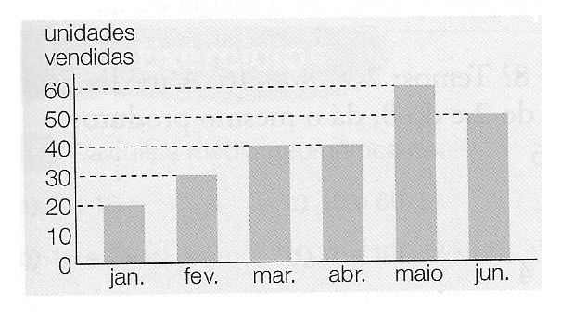

Qual foi a média aritmética das vendas mensais?

40.Uma concessionária de veículos vendeu, num final de semana, 6 carros no valor de R$ 25000,00 cada um, 10 carros de R$ 28 000,00, 2 carros de R$ 40 000,00 e 2 carros de R$ 60000,00. Qual foi o valor médio por carro vendido?

41.Paulo Roberto corre diariamente por um mesmo percurso. Nas três últimas corridas, seus tempos foram: 55min40s, 54min25s e 55min10s. Qual é a média aritmética desses três tempos?

42.A professora perguntou o número de irmãos de cada aluno da classe e formou a tabela abaixo.
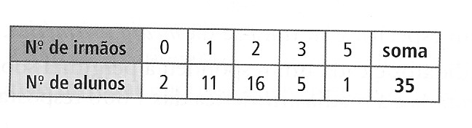
Em média, nessa classe, há quantos irmãos por aluno?

43.Uma escola de Educação Infantil começou a funcionar em 2005.
O gráfico seguinte mostra a evolução do número de alunos dessa escola no período 2005-2009.
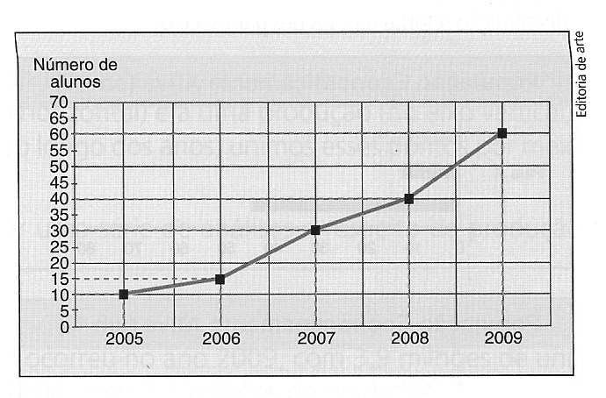
De acordo com o gráfico, responda:
Em 2009, e escola passou a ter 20 alunos a mais que em 2008. Esse aumento representa quantos por cento em relação ao número de alunos que a escola tinha em 2008?

44. Uma escola de Educação Infantil começou a funcionar em 2005.
O gráfico seguinte mostra a evolução do número de alunos dessa escola no período 2005-2009.
De acordo com o gráfico, responda:
Em 2008, e escola passou a ter 10 alunos a mais que em 2007. Esse aumento representa, aproximadamente, quantos por cento em relação ao número de alunos que a escola tinha em 2007?

45. As idades, em anos, dos seis jogadores titulares as seleção brasileira de voleibol são:
20 – 23 – 25 – 26 – 30 – 32
Qual é a idade média?

46. As idades, em anos, dos seis jogadores titulares as seleção brasileira de voleibol são:
20 – 23 – 25 – 26 – 30 – 32
Qual é a idade mediana?

47.Um operário realizou a construção de um muro da seguinte forma.
Segunda → construção de 4 m de muro.
Terça → construção de 3 m de muro.
Quarta → construção de $\frac{1}{2}$ m de muro.
Quinta → construção de 2$\frac{1}{2}$ m de muro.
Sexta → construção de 8 m de muro.

Qual é a média de construção desse operário nessa semana de trabalho?

48. Numa sala de aula com igual número de meninos e meninas, a média de meninos foi 9,2 e das meninas 9,6. Qual é a média final da turma?

49. Dudu vai subir no pé de goiaba e pegar algumas para come. Mas goiaba do mato tem sempre muito bicho: nessa árvore, de cada 4 goiaba, 3 estão bichadas.
Dudu vai pegar uma goiaba qualquer, sem escolher.
a)O que é mais provável: que a goiaba tenha ou não bicho?
b) Escreva em porcentagem a chance de Dudu pegar uma goiaba sem bicho.

50. Uma probabilidade é igual a $\frac{2}{5}$ . Escreva essa probabilidade usando porcentagem.

